Для вас, родители.

Что такое «Бессмертный полк»?

Бессмертный полк — российское общественное движения в память об участниках Великой Отечественной войны, тех, кто погиб, умер в мирное время от ран и старости. «Бессмертный полк» позволяет ныне живущим россиянам воздать дань уважения тем, кто защищал Родину, ощутить и себя причастными к великому делу, ими совершенному, продемонстрировать единство и патриотизм.
Авторы идеи «Бессмертного полка»
Замечательная мысль соединить прошлое и настоящее народа, превратить День Победы из праздника только ветеранов, которых, увы, становится всё меньше во всенародный принадлежит журналистам томского телеканала
ТВ-2 Сергею Лапенкову, Сергею Колотовкину и Игорю Дмитриеву. Впервые акция «Бессмертный полк» была проведена в Томске в 2012 году, внести свою лепту в его создание собрались тогда только 7 тысяч жителей Томска. Сегодня в параде «Бессмертного полка» участвуют миллионы. Только в Москве во время празднования 70-летия Победы в составе «Бессмертного полка» прошли около 500000 жителей столицы и её пригородов.
Атрибуты движения «Бессмертный полк»
В принципе человеку достаточно просто присоединиться к колоне демонстрантов 9 мая . Но желательно иметь фотографию родственника — участника войны. Ведь именно это, пусть и заочное, посмертное присутствие фронтовиков дает возможность гражданам России ощутить себя единым целым, народом, силой.

«Бессмертный полк» село Александровское

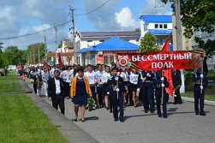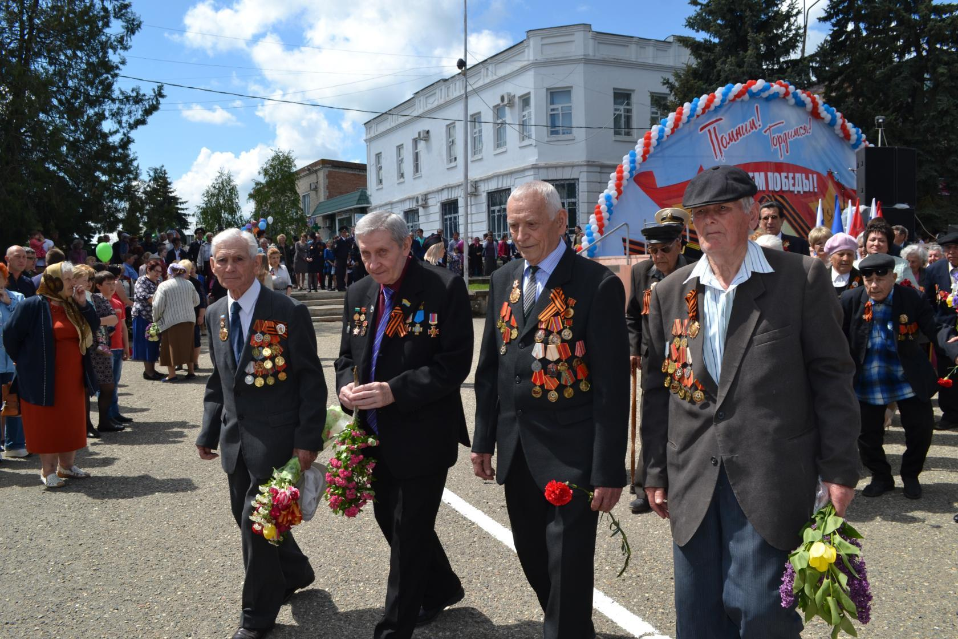

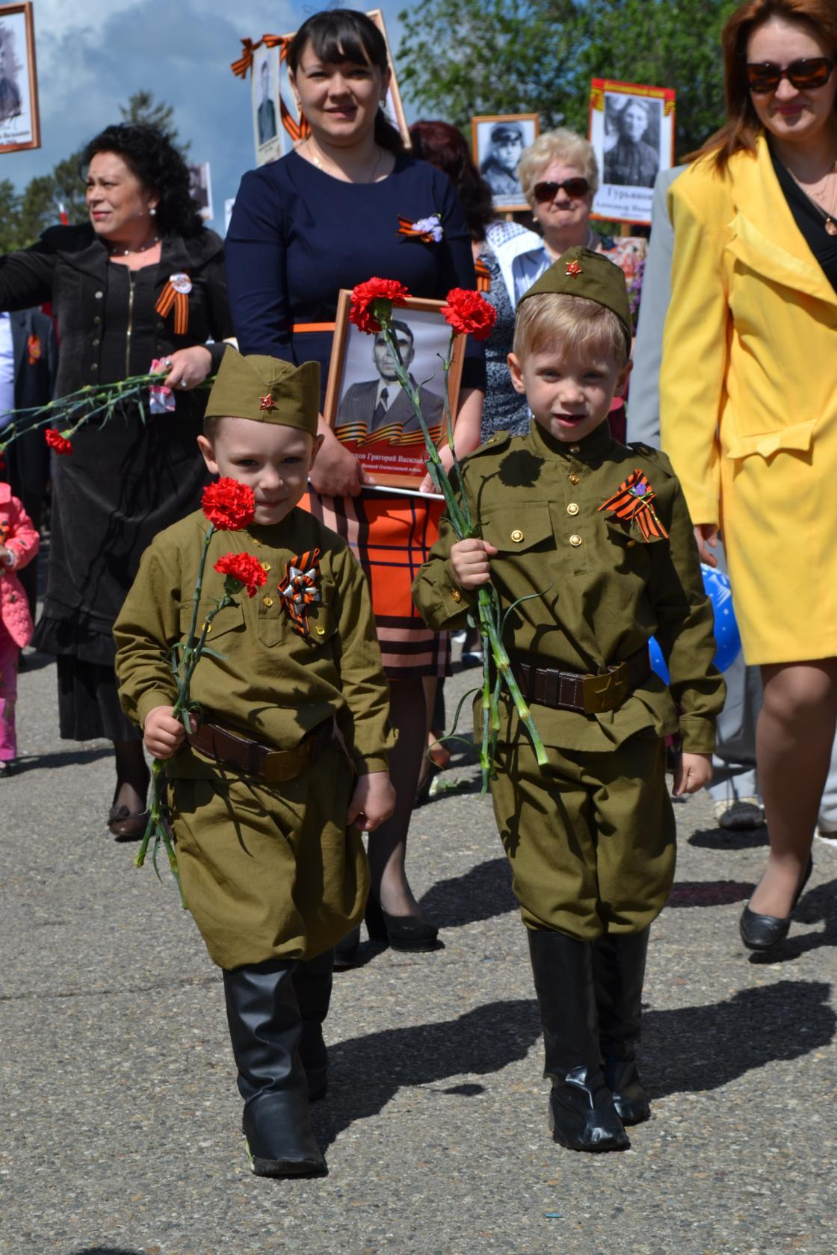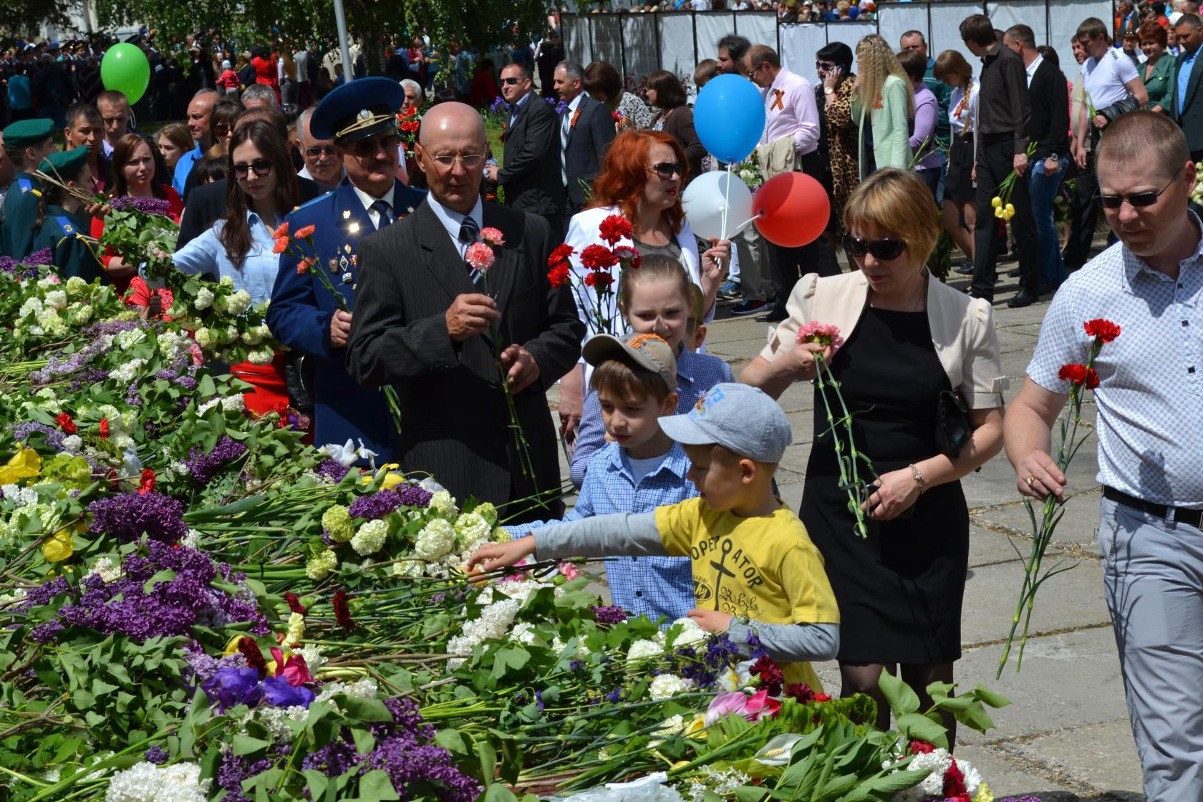

Я встану в строй, чтоб быть в полку.
Ведь я в долгу пред теми,
Кто воевал, кто был в бою
И жизнь свою отдали.
Кто находился здесь, в тылу,
Победе помогали.
А кто в Блокаду день за днём
От голода страдали.
И те, кто жив, и те, кто мёртв -
Вы все герои наши,
Что нам ПОБЕДУ принесли
Мы – эстафета Ваша!
Я помню Вас – мои родные!
И с Вами я пройду.
Здесь Вы не мёртвые – живые!
Бессмертные мои!

Материал подготовила воспитатель Н.Н.Воробьева

